中华人民共和国居民身份证要求：
1.照面清晰完整；证件在有效期内；居民身份证与户口簿上的姓名、性别、出生日期、公民身份号码应当一致（户口簿上的公民身份号码为升位前15位数字的，视为一致），不一致的(户口簿上无公民身份号码的，视为不一致），当事人应当先到户口登记机关更正户口簿或者补领新的居民身份证。居民身份证有效期满、严重损坏不能辨认（不含无法通过身份证阅读器读取芯片信息）或者照片与本人相貌特征发生较大变化的，当事人应当补领新的居民身份证或者提交有效的临时居民身份证
2.原件
3.公安机关出具
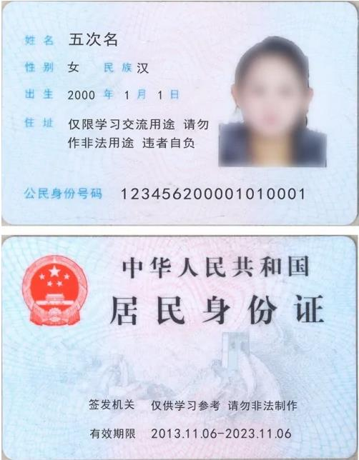
居民身份证与户口簿上的姓名、性别、出生日期、公民身份号码应当一致（户口簿上的公民身份号码为升位前15位数字的，视为一致），不一致的(户口簿上无公民身份号码的，视为不一致），当事人应当先到户口登记机关更正户口簿或者补领新的居民身份证。居民身份证有效期满、严重损坏不能辨认（不含无法通过身份证阅读器读取芯片信息）或者照片与本人相貌特征发生较大变化的，当事人应当补领新的居民身份证或者提交有效的临时居民身份证

证件在有效期内
照面清晰完整

居民户口簿要求：
1、内容清晰完整，页面无折损、污迹
2、需提交居民户口簿原件
3、公安机关出具
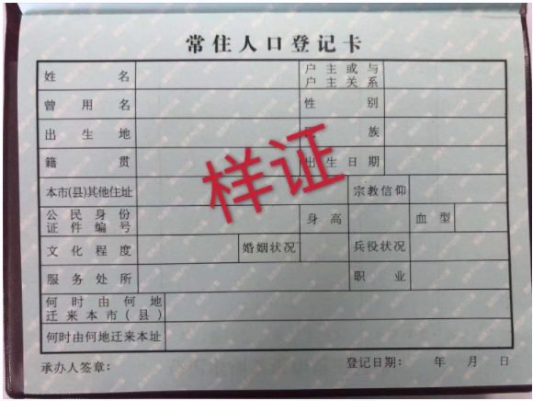

军人证件要求：
1、照面清晰完整，证件在有效期内；军人证件和军人婚姻登记证明上的姓名、性别、出生日期、公民身份号码应当一致；不一致的，当事人应当先到有关部门更正。
2、需提供原件1份
3、中华人民共和国中央军事委员会出具
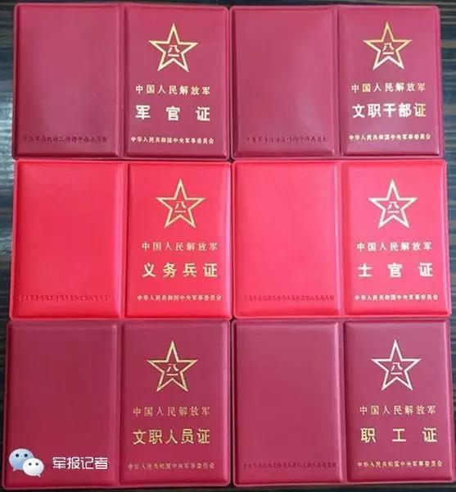
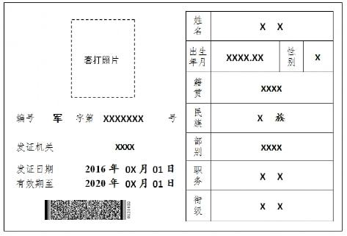
照面清晰完整
证件在有效期内；军人证件和军人婚姻登记证明上的姓名、性别、出生日期、公民身份号码应当一致；不一致的，当事人应当先到有关部门更正。

中华人民共和国临时居民身份证要求：
- 照面清晰完整；证件在有效期内；临时居民身份证与户口簿上的姓名、性别、出生日期、公民身份号码应当一致（户口簿上的公民身份号码为升位前15位数字的，视为一致），不一致的(户口簿上无公民身份号码的，视为不一致）。临时居民身份证有效期满、严重损坏不能辨认，当事人应当提交新的有效居民身份证
2.原件
3.公安机关出具
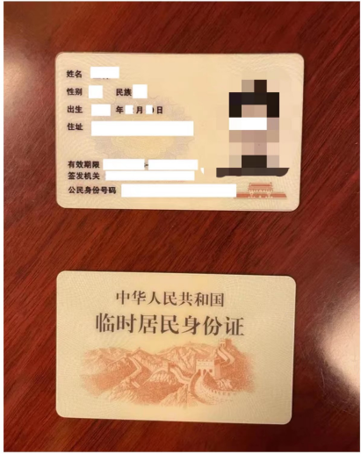
证件在有效期内；临时居民身份证与户口簿上的姓名、性别、出生日期、公民身份号码应当一致（户口簿上的公民身份号码为升位前15位数字的，视为一致），不一致的(户口簿上无公民身份号码的，视为不一致）。临时居民身份证有效期满、严重损坏不能辨认，当事人应当提交新的有效居民身份证
照面清晰完整

